MEDIENINFORMATION
Würth unterstützt Formula Student Germany Wettbewerb und teilnehmende Teams auf dem Hockenheimring
Meet for Speed
Waldenburg, 30. August 2023 – Über 500 elektronische- und elektromechanische Bauelemente, 32 Liter Bremsenreiniger, drei Kilometer Panzertape sowie unzählige Expertentipps: Mit diesen und vielen weiteren Produkten sowie Fachwissen haben zwei Unternehmen der Würth-Gruppe, die Adolf Würth GmbH & Co. KG sowie die Würth Elektronik eiSos GmbH & Co. KG, studentische Teams beim Formula Student Germany Wettbewerb unterstützt. Die Veranstaltung fand vom 14. bis zum 20. August auf dem Hockenheimring statt. 100 Teams mit über 3 000 Studierenden aus aller Welt nahmen an dem Wettbewerb teil.
Bei dem internationalen Konstruktionswettbewerb geht es nicht nur um die Rennergebnisse der selbstkonstruierten und -gebauten Autos – ob benzinbetrieben oder mit E-Antrieb. Die Autos fahren teils auch autonom, also ohne Fahrer, und können so weitere Punkte im Wettbewerb sammeln. Am Ende zählt die Gesamtleistung aus Konstruktion sowie Finanz- und Verkaufsplanung.
Die Adolf Würth GmbH & Co. KG hatte als einer der Hauptsponsoren Know-how und umfangreiches Produktmaterial im Gepäck. Die Würth Elektronik eiSos GmbH & Co KG ist ebenfalls schon seit langem eng mit der Formula-Student-Welt verbunden. Sie unterstützte in diesem Jahr 33 der 50 teilnehmenden deutschen Formula Student Teams während der gesamten Entwicklung und lieferte auf einem Gemeinschaftsstand für den Wettbewerb zum Beispiel Induktivitäten, Steckverbinder und EMV-Material.
„Würth ist ein starker, verlässlicher Partner der Formula Student Germany Teams vor Ort“, lobt Jonas Jakob vom Dynamics e. V. an der OTH Regensburg. „Wie schon im letzten Jahr, haben sie uns mit Klebstoffen, Bauelementen und anderen Ressourcen wertvolle Hilfe geleistet. Dank ihrer großzügigen Unterstützung konnten wir die Herausforderungen des Scrutineerings erfolgreich meistern.“
Eine Fachjury aus Motorsport-, Automobil- und Zulieferindustrie – auch mit Beteiligung der Adolf Würth GmbH & Co. KG – bewertete jeden Rennwagen. Außerdem mussten die Teilnehmenden mit ihren Wagen unterschiedliche Leistungstests auf der Rennstrecke absolvieren und Fragen zu ihren Boliden beantworten. Dabei interessierte die Jury, ob das grundsätzliche Verständnis für Disziplinen, zum Beispiel Elektrotechnik, vorhanden ist und angewandt wurde, um ein Auto zu bauen.
„Die talentierten Studentinnen und Studenten unserer Formula Student Teams haben hervorragende Arbeit geleistet, und wir konnten zahlreiche Neu- und Weiterentwicklungen mit unserem Entwicklersupport und Bauelementen unterstützen“, bestätigt Alexander Gerfer, CTO der Würth Elektronik eiSos Gruppe. „Im Rahmen des Wettbewerbs entstanden viele innovative Ideen, die wir als Wirtschaft und Gesellschaft in Zukunft brauchen. Im Rahmen des Formula Student Wettbewerbs können wir zudem wertvolle Kontakte zu engagierten Studentinnen und Studenten knüpfen und uns als attraktiver Arbeitgeber positionieren – eine echte Win-win-Situation.“

Verfügbares Bildmaterial
Folgendes Bildmaterial steht druckfähig im Internet zum Download bereit:
https://kk.htcm.de/press-releases/wuerth/
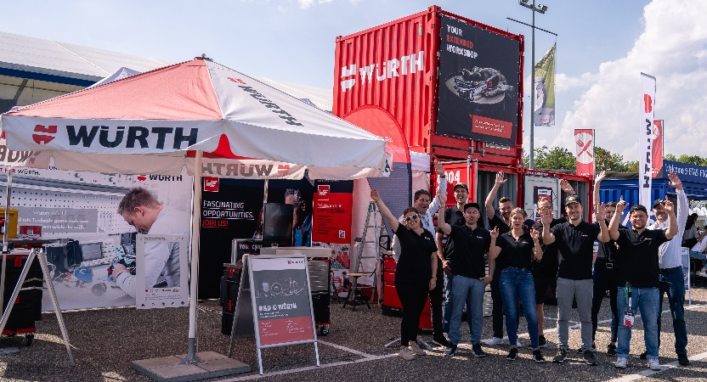Bildquelle: FSG_Rauber  Extended Workshop mit Team an der Rennstrecke: Würth Elektronik stand den Jugendlichen mit Produkten und Expertentipps zur Seite. | 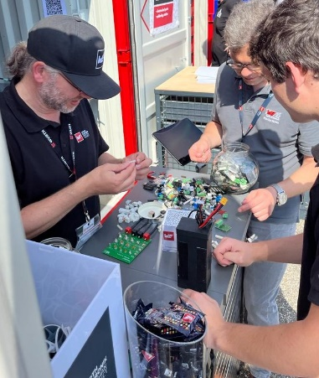  Bildquelle: Würth Elektronik  Materialausgabe und Beratung: Auf einem gemeinsamen Stand wurden die Studierenden mit wichtigen Werkzeugen, Verbrauchsmaterialien und Ersatzteilen versorgt. Würth Elektronik lieferte zum Beispiel Induktivitäten, Steckverbinder und EMV-Material.

Über die Würth-Gruppe
Die Würth-Gruppe ist Weltmarktführer in der Entwicklung, der Herstellung und dem Vertrieb von Montage- und Befestigungsmaterial. Darüber hinaus sind Handels- und Produktionsunternehmen, die sogenannten Allied Companies, in angrenzenden Geschäftsfeldern aktiv, wie etwa im Elektrogroßhandel, in den Bereichen Elektronik sowie Finanzdienstleistungen. In 80 Ländern beschäftigt der Konzern aktuell weltweit mehr als 87 000 Mitarbeitende in über 400 Gesellschaften mit über 2 500 Niederlassungen. Der Konzern erzielte im Geschäftsjahr 2022 einen Umsatz von 19,9 Milliarden Euro. Mit über 7 700 Mitarbeitenden ist die Adolf Würth GmbH & Co. KG in Künzelsau größtes Einzelunternehmen der Würth-Gruppe.

Über die Würth Elektronik eiSos Gruppe
Die Würth Elektronik eiSos Gruppe ist Hersteller elektronischer und elektromechanischer Bauelemente für die Elektronikindustrie und Technologie-Enabler für zukunftsweisende Elektroniklösungen. Würth Elektronik eiSos ist einer der größten europäischen Hersteller von passiven Bauteilen und in 50 Ländern aktiv. Fertigungsstandorte in Europa, Asien und Nordamerika versorgen die weltweit wachsende Kundenzahl.
Das Produktprogramm umfasst EMV-Komponenten, Induktivitäten, Übertrager, HF-Bauteile, Varistoren, Kondensatoren, Widerstände, Quarze, Oszillatoren, Power Module, Wireless Power Transfer, LEDs, Sensoren, Funkmodule, Steckverbinder, Stromversorgungselemente, Schalter, Taster, Verbindungstechnik, Sicherungshalter sowie Lösungen zur drahtlosen Datenübertragung.
Die Verfügbarkeit ab Lager aller Katalogbauteile ohne Mindestbestellmenge, kostenlose Muster und umfangreicher Support durch technische Vertriebsmitarbeitende und Auswahltools prägen die einzigartige Service-Orientierung des Unternehmens.
Würth Elektronik ist Teil der Würth-Gruppe, dem Weltmarktführer in der Entwicklung, der Herstellung und dem Vertrieb von Montage- und Befestigungsmaterial, und beschäftigt 8 200 Mitarbeitende. Im Jahr 2022 erwirtschaftete die Würth Elektronik Gruppe einen Umsatz von 1,33 Milliarden Euro.
Würth Elektronik: more than you expect!
Weitere Informationen unter www.we-online.com

Weitere Informationen:  Würth Elektronik eiSos GmbH & Co. KG  Sarah Hurst  Clarita-Bernhard-Straße 9  81249 München  Telefon: +49 7942 945-5186  E-Mail: sarah.hurst@we-online.de  www.we-online.com | Pressekontakt:  HighTech communications GmbH  Brigitte Basilio  Brunhamstraße 21  81249 München  Telefon: +49 89 500778-20  E-Mail: b.basilio@htcm.de  www.htcm.de

